V E N D I M

Nr.517, datë 3.7.2003

Për miratimin e strategjisë së zhvillimit të turizmit në Shqipëri

deri në vitin 2012

Në mbështetje të nenit 100 të Kushtetutës dhe të nenit 2 të ligjit nr.7665, datë 21.1.1993 "Për zhvillimin e zonave që kanë përparësi turizmin" i ndryshuar, me propozimin e Ministrit të Rregullimit të Territorit dhe të Turizmit, Këshilli i Ministrave

V E N D O S I:

1. Miratimin e strategjisë së zhvillimit të turizmit në Shqipëri deri në vitin 2012, e cila i bashkëlidhet këtij vendimi.
2. Vendimi nr.90, datë 13.3.1993 i Këshillit të Ministrave "Për miratimin e strategjisë së zhvillimit të turizmit në Shqipëri", shfuqizohet.
Ky vendim hyn në fuqi pas botimit në Fletoren Zyrtare.

KRYEMINISTRI
Fatos Nano

Strategjia e Zhvillimit të Turizmit në Shqipëri deri Në vitin 2012

1. HYRJA

Kjo strategji e sektorit të turizmit u realizua me mbështetjen teknike dhe financiare të Republikës Federale të Gjermanisë, e përfaqësuar nga Ministria e Bashkëpunimit dhe e Zhvillimit Ekonomik. Ajo hartua në bashkëpunim ndërmjet Ministrisë së Rregullimit të Territorit dhe të Turizmit dhe organizmave konsulente Agjencia Gjermane e Bashkëpunimit Teknik (GTZ) dhe ghh consult ltd. (Wiesbadsen, Gjermani) .
Shqipëria mund ta zhvillojë imazhin e saj si një destinacion i ri turistik. Shembuj të zhvillimit për këtë qëllim të logove me sllogane mund të jenë:
“Shqipëria – sekreti i fundit i Europës!”
“Shqipëria – E juaja për t'u zbuluar!”
Analiza e potencialeve tregoi se Shqipëria mund të përdorë burimet e saj në interes të turizmit shumë më tepër sesa aktualisht.
Strategjia e sektorit përshkruan konceptin strategjik të zhvillimit të turizmit duke dhënë drejtimet strategjike dhe zhvillimin e produkteve turistike që Shqipëria të jetë një destinacion turistik i ardhshëm në tregun turistik ndërkombëtar në sjelljen e turistëve të huaj. Tërheqja e turistëve të huaj do të influencojë që Shqipëria të shfrytëzojë kapacitetet turistike për të garantuar një përfitim maksimal nga futja e valutës së huaj dhe do të ndikojë në funksionimin e sektorit të turizmit në Shqipëri me të njëjtat parime me të cilat funksionon industria e turizmit në botë.
Referuar analizës së gjendjes, struktura e hoteleve ekzistuese në Shqipëri (sidomos në zonën bregdetare) kryesisht i korrespondon kapacitetit deri në 20 dhoma. Nga këndvështrimi i marketingut të turizmit është e pamundur që ato të tërheqin grupe të mëdha turistësh të organizuar në paketa turistike nga operatorët perëndimorë. Kapacitetet e këtyre bizneseve kryesisht i përgjigjen kërkesës së një klientele individuale ose të grupeve të vogla të turistëve. Kapacitetet e reja të akomodimit të rekomanduara për zhvillim janë kalkuluar për të plotësuar kërkesën e tregjeve të huaja (pa kërkesën e shqiptarëve etnikë) sipas parashikimit të netëqëndrimeve si në numrin e shtretërve për strukturë akomoduese, ashtu dhe standardet ndërkombëtare të kërkuara nga këto tregje. Gjithashtu edhe zonat e sugjeruara për zhvillim të strukturave turistike i referohen kushteve që plotësojnë këto zona për këto tregje dhe segmente turistike.
Kërkesa e turistëve vendas dhe e shqiptarëve etnikë (me banim jashtë Shqipërisë) do të plotësohet nga kapacitetet ekzistuese dhe kapacitete të tjera të reja që do të përcaktohen më tej dhe zhvillohen për plotësimin e kësaj kërkese.
Për këtë qëllim drejtimet e parashtruara në strategji kërkojnë të sigurojnë që Shqipëria do të rrisë në maksimum potencialin e sektorëve dhe do të zhvillojë turizmin në një mënyrë që të jetë i qëndrueshëm në kohë nga ana kulturore, sociale, mjedisore dhe ekonomike.
Në këtë mënyrë strategjia e turizmit:
- do të ndihmojë sektorin të menaxhojë rritjen në një mënyrë që të sigurohet qëndrueshmëria afatgjate;
- do të japë mënyrat e menaxhimit të konflikteve nëpërmjet rritjes së zhvillimit të turizmit dhe vlerave mjedisore, sociale dhe kulturore që janë të rëndësishme për Shqipërinë dhe vizitorët e saj;
- do të japë strukturën e përshtatshme brenda së cilës investimet dhe përfitueshmëria e industrisë mund të lehtësohen dhe të rriten në maksimum (përgjegjësi dhe bashkëpunim i qartë);
- do të reduktojë mbivendosjet dhe boshllëqet brenda sektorit;
- do të sigurojë angazhim dhe financim për turizmin nga qeverisja qendrore dhe vendore;
- do të bëjë më të lehtë veprimin e operatorëve për të kryer biznes në këtë sektor;
- do të sigurojë integritet të drejtimeve strategjike dhe strategjive.
Ky koncept strategjik do të zhvillohet më tej në një proces diskutimi ndërmjet sektorëve përgjegjës të çështjeve të turizmit dhe hartimit nga ana e tyre të planit të veprimit.
Plani i veprimit do të plotësohet në terma të përgjegjësisë, kohëzgjatjes, vlerësimeve të përafërta të kostove dhe burimeve të financimit.
Çështje të ndryshme do të zhvillohen më tej, si p.sh. përshkrimi i detajuar i strategjive për grupet e synuara të tregut turistik si ai i turizmit vendas ose turizmit të biznesit.
Pjesa më e madhe e masave dhe veprimeve të nevojshme do të zhvillohen në vazhdimësi përgjatë disa viteve me qëllim që të vlerësohet rezultati i dëshiruar. Të punuarit së bashku i pjesëmarrësve të ndryshëm në sektorin e turizmit për të gjeneruar rezultat në procesin e zbatimit, vlerësohet si vendimtar për rezultatin e zhvillimit. Ndryshimet dhe zhvillimi i pritshëm duhet të sigurojnë që shërbimet dhe produktet cilësore të kërkuara nga turistët ofrohen në interes të të gjithëve.
2. PARAKUSHTET PËR ZHVILLIMIN E TURIZMIT
Me qëllim që të arrihen objektivat dhe të realizohet aplikimi i strategjive të nevojshme para-kushtet e mëtejshme janë të nevojshme të plotësohen:
1. Principet e zhvillimit të qëndrueshëm të turizmit të pranohen në të gjitha nivelet.
Qëndrueshmëria në kohë është një faktor kryesor për zhvillimin e turizmit në Shqipëri. Vetëm një proces zhvillimi miqësor ndaj mjedisit do të jetë baza për një zhvillim të suksesshëm ekonomik të turizmit.
2. Infrastruktura bazë
Infrastruktura e kufizuar paraqet problem madhor për zhvillimin e shpejtë të turizmit në shumicën e rajoneve të Shqipërisë.
Aeroporti kryesor ndërkombëtar i Rinasit pranë Tiranës dhe Durrësit duhet të ballafaqohet me standardet ndërkombëtare. Është e nevojshme ngritja në të ardhmen e një aeroporti në pjesën jugore të Shqipërisë për përdorim civil të fluturimeve charter. Fluturimet charter vlerësohen të një rëndësie të pakrahasueshme për zhvillimin e tregut të turizmit ndërkombëtar në të ardhmen.
Zhvillimi i një sistemi efiçient i trajtimit të ujërave të zeza dhe mbeturinave është i domosdoshëm për të mbajtur të pastërta dhe atraktive zonat me interes turistik dhe duke siguruar kështu një zhvillim të qëndrueshëm të turizmit. Gjithashtu duhet përmirësuar menaxhimi i mbeturinave të krijuara gjatë procesit ndërtimor.
Lidhja me rrugë, furnizimi me ujë dhe energji elektrike vlerësohen gjithashtu çështje të rëndësishme me ndikim në zhvillimin e turizmit.
3. Sqarimi i pronësisë mbi tokën dhe ndërtimet
Sqarimi sa më shpejt të jetë e mundur i zgjidhjes ligjore të pronësisë mbi tokën dhe objektet ndërtimore.
4. Ligji dhe rregullore të turizmit në nivel kombëtar dhe rajonal
Hartimi i një ligji bashkëkohor të turizmit dhe rregulloreve shtesë për zhvillimin e turizmit nga organizmat shtetërorë përgjegjës.
5. Zbatimi i detyruar i ligjit
Zbatimi i ligjit ekzistues është themelor për një zhvillim të qëndrueshëm të turizmit, veçanërisht në fushën e ndërtimit në çështje si ato të rregulloreve, lejeve të ndërtimit apo atë të ndotjeve.
6. Përgjegjësi të qarta në të gjitha nivelet për zhvillimin e turizmit
Përcaktimi i qartë i përgjegjësive për drejtoritë e turizmit brenda ministrisë, si dhe të ministrive dhe institucioneve të tjera që kanë lidhje me fushën e turizmit.
7. Stabilitet rajonal dhe kombëtar
8. Sistemi i përmirësuar i informacionit
Zhvillimi efektiv i turizmit kërkon bazë të plotë informacioni të zhvillimit të ofertës dhe kërkesës. Është e nevojshme organizimi i mbledhjes dhe analizimit efiçient i të dhënave të nevojshme sipas standardeve ndërkombëtare në nivel kombëtar, rajonal dhe lokal.
9. Angazhimi i sektorit publik (shtetëror)/privat
Zhvillimi i sektorit të turizmit duhet promovuar nëpërmjet sektorit shtetëror, veçanërisht në fazën fillestare. Vlerësohet i rëndësishëm koncentrimi i burimeve të kufizuara në disa zona të përzgjedhura me potencialet më të mëdha turistike dhe që kanë raportin më të mirë kosto/përfitime.
Gjithashtu sektori privat do të ketë nevojë të angazhojë financime, nëse do të realizohen përfitimet kryesore të turizmit. Ky financim do të ketë nevojë më shume se një vit cikle financimi dhe do të kërkohen partneritete më të forta shtet/privat, nëse financimi shtetëror do të jetë efektivisht superior.
3. STRATEGJIA AFATGJATE E TURIZMIT
Për të pritur rezultate konkrete është vlerësuar që drejtimet dhe veprimet e paraqitura në këtë strategji të mbulojnë periudhën deri në vitin 2012, periudhë e vlerësuar afatgjate për ndërmarrjen e masave të nevojshme dhe arritjen e rezultateve.
3.1 Deklarimi i politikës dhe vizioni 2012
Objektivat kryesore makro-ekonomike të zhvillimit të sektorit të turizmit janë:
- të gjenerohen vende pune dhe të ardhura;
- të përshpejtohet zhvillimi ekonomik dhe social kudo në vend;
- të përmirësohen kushtet e jetesës në Shqipëri;
- të iniciohen aktivitete ekonomike;
- të krijohet një imazh pozitiv i vendit në arenën ndërkombëtare si destinacion turistik;
- të rriten fitimet për shtetin në monedhat e huaja dhe nga taksa e hyrjes;
- të zhvillohet një turizëm i qëndrueshën në kohë dhe miqësor me mjedisin.
Turizmi posedon potencial të shkëlqyer si një katalizator për rritje ekonomike dhe prandaj është një sektor kyç në nivelin makro-ekonomik. Industria është intensive në krijimin e fuqisë punëtore dhe një burim kryesor i të ardhurave të qeverisë. Ekzistojnë rezultate të rëndësishme lidhjeje me sektorët e tjerë, si ndërtimin, transportin, furnizimet, bujqësinë, industrinë ushqimore dhe atë të suvenireve.
Vizioni i mëposhtëm formulon arritjet e dëshiruara të së ardhmes së turizmit në Shqipëri. Ai është i orientuar në vitin 2012 për të sjellë në kohën e tashme rezultatet e dëshiruara, shprehje të arritjes së objektivave të vëna në strategji.
Vizioni 2012
Shqipëria njihet si një destinacion turistik në bregdetin Mesdhe dhe ka një pozicion konkurrues në tregun ndërkombëtar të turizmit.
Kontributi i sektorit të turizmit në GDP është i konsiderueshëm.
Qëndrueshmëria dhe ndërgjegjësimi për çështjet mjedisore janë pjesa kryesore e strategjisë së zhvillimit të turizmit.
Për të realizuar misionin për arritjen e vizionit të mësipërm, suksesi i kësaj strategjie bazohet në partneritetin e aktorëve të sektorit të turizmit.
Misioni i partnerëve të turizmit përshkruhet si më poshtë:
- U krijon mikpritje turistëve dhe për këtë arsye e kupton mikpritjen dhe cilësinë e lartë të shërbimit si elementet më të rëndësishme brenda produktit turistik.
- Mbron dhe madje zhvillon mjedisin në mënyrë aktive.
- Mbështet trashëgiminë kulturore.
Deklarimi i misionit duhet të shërbejë si një udhërrëfyes dhe inspirim për masat në këtë sektor. Partnerët e sektorit të turizmit duhet të sigurohen që vizioni do të realizohet nëpërmjet koordinimit të strategjive individuale të biznesit.
Nga vëzhgimi dhe analiza e bërë potencialit turistik të vendit dhe faktorëve të tjerë me ndikim në zhvillimin e turizmit në Shqipëri, produktet kryesore turistike të Shqipërisë janë tipet e mëposhtme të turizmit:
1. Turizmi i diellit dhe i plazhit
2. Turizmi i interesit të veçantë
3. Turizmi i qendrave urbane/Turizmi i biznesit dhe i konferencave
Për realizimin e strategjisë vlerësohen tre principe udhërrëfyese:
Partneritetet
Në kushtet e ndryshimeve të shpejta të tregut, partneritetet në nivelet kombëtare dhe ndërkombëtare janë të nevojshme të jenë të suksesshme me synimin për të qenë konkurruese (“bashkëpuno për të konkurruar”). Këto partneritete rezultojnë me përfitim për të gjithë pjesëmarrësit e përfshirë.
Cilësia
Vetëm duke ofruar në mënyrë të vazhdueshme produktet e duhura të vlerës dhe cilësisë së kërkuar për të plotësuar kërkesat e grupeve të synuar, Shqipëria mund të konkurrojë në mënyrë të sukseseshme në tregjet ndërkombëtare.
Burimet njerëzore
Njerëzit (punonjësit dhe sipërmarrësit) realizojnë ndryshimin. Ata janë burimi më i vlefshëm, me qëllim që të kënaqin kërkesat e miqve (turistëve). Vetëm sipërmarrësit e mirëtrajnuar, të cilët ngrejnë struktura atraktive dhe përgatisin personel të aftë, që janë të orientuar drejt shërbimit dhe që dëshirojnë që të jenë përgjegjës për veprimet e tyre, do të jenë në gjendje të kënaqin kërkesat në rritje të turistëve vendas dhe atyre ndërkombëtarë.
3.2 Objektivat që lidhen me tregun
3.2.1 Objektivat cilësore
1. Sigurimi dhe ruajtja e një zhvillimi afatgjatë
2. Marketimi dhe menaxhimi i eksperiencës konkurruese të vizitorit
3. Përmirësimi i cilësisë së produkteve dhe shërbimeve
4. Krijimi i produktit të promovueshëm me çmim të leverdisshëm
5. Krijimi i një imazhi pozitiv
3.2.2 Objektivat ekonomike
Në vitin 2012 aktivitetet e turizmit të realizuara nga vizitorët vendas dhe të huaj janë rritur në mënyrë të konsiderueshme. Synimet janë:
- 1,25 milionë mbërritje
- 6,4 milionë netëqëndrime
- 464 milionë USD të ardhurat e turizmit
- 100.000 vende të reja pune
- të ardhurat e turizmit ndërkombëtar janë 15% në GDP
Shifrat e dhëna përfshijnë turizmin vendas dhe atë të huaj me netëqëndrimet. Të ardhurat e turizmit përfshijnë shpenzimet direkte si akomodim, ushqim dhe pije, suvenire/dhurata.
Rritja e numrit të netëqëndrimeve nuk është e shpërndarë në mënyrë të barabartë përgjatë viteve. Rritja do të jetë e ngadaltë në periudhën afatshkurtër dhe afatmesme dhe më e lartë në periudhën afatgjate. Pjesa më e madhe e rritjes së netëqëndrimeve do të realizohet në periudhën afatgjate nga turistët e huaj nga Europa Perëndimore dhe Jugore dhe vendet e tjera.

3.2.3 Objektivat strukturore
3.2.3.1 Vizitorët

Turistët vendas (biznes dhe kohë e lirë)
 | AFATSHKURTËR | AFATMESËM | AFATGJATË
Turistët vendas
mbërritjet | 395.000 | 430.000 | 515.000
netëqëndrime | 2.834.000 | 2.825.000 | 2.875.000
pjesa në përqindje e të gjitha mbërritjeve | 54% | 51% | 38%
pjesa në përqindje e gjithë netëqëndrimeve | 63% | 57% | 45%

Shqiptarët etnikë me nënshtetësi të huaj (të kohës së lirë)
 | AFATSHKURTËR | AFATMESËM | AFATGJATË
Shqiptarët etnike
mbërritjet | 200.000* | 210.000 | 230.000
netëqëndrime | 1.345.000 | 1.330.000 | 1.380.000
pjesa në përqindje e të gjitha mbërritjeve | 93% | 11% | 42%
pjesa në përqindja e gjithë netëqëndrimeve | 94% | 77% | 46%

Turistët e tjerë të Huaj (të kohës së lirë)
 | AFATSHKURTËR | AFATMESËM | AFATGJATË
Turistët e huaj
mbërritjet | 15.000 | 69.000 | 313.000
netëqëndrime | 80.000 | 400.000 | 1.640.000
pjesa në përqindje e të gjitha mbërritjeve | 7% | 25% | 58%
pjesa në përqindje e gjithë netëqëndrimeve | 6% | 23% | 54%

Vizitorët e huaj ditorë
 | AFATSHKURTËR | AFATMESËM | AFATGJATË
Vizitorët e huaj ditorë | 30.000 | 40.000 | 80.000
3.2.3.2 Netëqëndrimet e turizmit të huaj
(Netëqëndrimet e turistëve të huaj pa shqiptarët etnikë)
NETËQËNDRIMET | AFATSHKURTËR |  | AFATMESËM |  | AFATGJATË
 | % | TOTAL | % | TOTAL | % | TOTAL
1. Det dhe plazh | 4% | 13.200 | 12% | 92.500 | 50% | 1.089.500
2. Interes i veçantë:  - ekoturizëm  - turizmi rural  - varka me vela/jahte  turizmi i aveturës (shëtitje, ekskursione në natyrë, hecje me kalë, vozitje me varkë në lumenj të rrëmbyer- river rafting, hedhje me parashutë sportive, biçikleta malore, zhytje me bombula, vozitje me kanoe)  turizmi kulturor (qytetet historike, qendrat arkeologjike etj.)  turizmi ndërkufitar | 20%  4%  5%  2%  2%  5%  2% | 66.300  13.200  16.500  6.600  6.600  16.500  6.600 | 40%  6%  6%  8%  10%  8%  2% | 308.000  46.000  46.000  61.000  77.000  61.500  15.400 | 25%  5%  5%  4%  5%  5%  2% | 544.700  108.900  108.900  87.200  109.000  109.000  43.500
3. Turizmi i biznesit dhe kongrese/konferenca | 76% | 251.900 | 48% | 369.800 | 25% | 544.700

3.2.3.3 Tregjet origjine të huaj (Netëqëndrimet) pa shqiptarët etnikë
RAJONET, VENDET | AFATSHKURTËR | AFATMESËM | AFATGJATË
1. Europa Perëndimore  Skandinavia  Britania e Madhe  Gjermania  Franca  Belgjika, Hollanda  Austria | 115.000  sh. e rëndësishmë  sh. e rëndësishme  sh. e rëndësishme  rëndësi e ulët  sh. e rëndësishme  e rëndësishme | 320.000  sh. e rëndësishme  sh. e rëndësishme  sh. e rëndësishme  pak rëndësi  sh. e rëndësishme  e rëndësishme | 870.000  sh. e rëndësishme  sh. e rëndësishme  sh. e rëndësishme  e rëndësishme  sh. e rëndësishme  e rëndësishme
2. Europa Jugore  Italia  Greqia  Turqia  Maqedonia  Bosnja Hercegovina  Kosova  Serbia | 102.500  sh. e rëndësishme  pak rëndësi  pak rëndësi  e rëndësishme*  e rëndësishme*  e rëndësishme*  e rëndësishme | 230.000  sh. e rëndësishme  pak rëndësi  pak rëndësi  sh. e rëndësishme  e rëndësishme*  e rëndësishme*  e rëndësishme | 644.000  sh. e rëndësishme  pak rëndësi  pak rëndësi  sh. e rëndësishme  sh. e rëndësishme  sh. e rëndësishme  e rëndësishme
3. Europa Lindore  Polonia  Hungaria  Rusia  Republika Çeke | 72.000  rëndësi e ulët  rëndësi e ulët  rëndësi e ulët  rëndësi e ulët | 140.000  e rëndësishme  e rëndësishme  e rëndësishme  e rëndësishme | 463.000  sh. e rëndësishme  e rëndësishme  sh. e rëndësishme  e rëndësishme
4. Vendet e Amerikës | 20.500 | 42.000 | 104.000
5. Azia | 9.500 | 20.500 | 62.000
6. Të tjerë | 12.000 | 18.000 | 36.000
Totali | 331.500 | 770.500 | 2.179.000
* Tregje origjine shumë të rëndësishme me shqiptarët etnikë

3.2.3.4 Zhvillimi rajonal i hoteleve
RAJONET | AFATSHKURTËR | AFATMESËM | AFATGJATË
Bregdeti Adriatik:  Hotele  Shtretër  Nr. mesatar shtrat/hotel  Bregdeti Jon:  Hotele  Shtreter  Nr. mesatar shtrat/hotel  Zonat malore:  Hotele  Shtretër  Nr. mesatar shtrat/hotel  Liqenet:  Hotele  Shtretër  Nr. mesatar shtrat/hotel | 4  800  200  4  400  100  1  50  50  2  200  100 | 15  3.000  200  12  1.200  100  2  100  50  10  1.000  100 | 50  10.000  200  80  8.000  100  5  500  50  15  1.500  100
Totali  Hotele  Shtretër  Nr. mesatar shtrat/hotel | 11  1.450  132 | 39  5.300  135 | 150  19.750  132

3.2.3.5 Strukturat akomoduese
 | % PËRQINDJA NGA 2000 NË 2012 | NUMRI I GJITHË SHTRETËRVE 2012 | PJESA
A. Dhoma private |  | 16.500 | 34%
B. Hotele  kategoria 1- dhe 2- yje |  | 7.300 | 15%
kategoria 3- yje |  | 12.100 | 25%
kategoria 4- yje |  | 9.700 | 20%
kategoria 5- yje |  | 2.900 | 6%
Totali |  | 48.500 | 100%
C. fshatra turistike/klube |  | (4 yje)

3.3 Drejtimet strategjike
-Zhvillimi
1. Strukturimi, organizimi dhe zhvillimi i turizmit vendas dhe produkteve të tij janë prioritete afatshkurtër dhe afatmesme. Ndërtimet e pakontrolluara të kohëve të fundit të hoteleve dhe restoranteve do të kontrollohen në lidhje me përputhshmërinë e tyre me ligjet dhe rregulloret ekzistuese. Sheshe të rëndësishme për ndërtimin e strukturave akomoduese më të mëdha caktohen për investime të konsiderueshme.
Partnerë të rëndësishme për periudhën afatshkurtër për përmirësimet e produktit turistik janë kompanitë e vogla dhe të mesme (SME).
Koncentrimi i përpjekjeve të menjëhershme qëndron në përmirësimin e produktit turistik, të lokalizuar në rajonet me potencial më të madh për zhvillim.
Projekte pilot (“Flagships”) zhvillohen në bregdetin Adriatik dhe atë Jon dhe në liqenet. Pastaj konceptet e tyre do të vlerësohen dhe kopjohen në zonat e tjera.
- Konkurrenca
1. Duke qenë të rinj në treg, shmangen strategjitë agresive në drejtim të konkurrencës. Aktivitetet turistike dypalëshe (p.sh. turizmi ndërkufitar) me vendet fqinje mbështeten fuqishëm. Një strategji çmimesh të konsideruar me leverdi (value-for-money) mbështet tërheqjen e tregjeve të huaja.
2. Potenciali i turizmit bëhet i arritshëm nëpërmjet një kombinimi të turizmit të detit dhe plazhit, atij të interesit të veçantë dhe atij të konferencave të qendrave urbane, me rëndësinë e tyre të tregut që ndryshon gjatë viteve. Në periudhën afatshkurtër, fokusimi i huaj drejtohet në tregjet nike (niche), me qëllim që të krijohet ndërgjegjësim në tregjet e rëndësishëm origjine (gjeneruese). Në periudhën afatgjate, me koncentrimin në turizmin e detit dhe plazhit, tërhiqet një numër i konsiderueshëm turistësh ndërkombëtarë, kryesisht nga Europa. Në periudhën afatshkurtër dhe afatmesëm, koncentrimi në turizmin e interesit të veçantë dhe atij të promovueshëm të biznesit (të konferencave etj.) ka për qëllim të tërheqë turistët ndërkombëtarë.
3. Konkurrentët e drejtpërdrejtë janë Kroacia, Mali i Zi, Bullgaria, Greqia dhe Turqia, por gjithashtu dhe “destinacionet e pritshëm” si Qipro. Zhvillimi turistik dhe aktivitetet e tyre të marketingut monitorohen në mënyrë konstante.
Klienti
1. Periudha afatshkurtër, tregjet origjinë (gjeneruese) kryesore mbeten në nivel rajonal dhe kombëtar. Shqiptarët etnikë që jetojnë jashtë dhe vizitojnë miqtë dhe të afërmit janë vizitorët më të rëndësishëm ndërkombëtarë. Periudha afatmesme dhe afatgjate, tregjet bazë kryesore janë si në vazhdim:
Rajoni A: Europa Perendimore dhe Skandinavia, Britania e Madhe, Gjermania, Hollanda, Belgjika, Austria.
Rajoni B: Europa Jugore me Italinë dhe Greqinë dhe vendet dhe rajonet fqinje (Kosova, Bosnja-Hercegovina, Serbia, Maqedonia, Bullgaria).
Rajoni C: Europa Lindore me Poloninë, Republikën Çeke, Hungarinë, Rusinë.
Rajoni D: Amerika me SHBA
Rajoni E: Azia me Korenë dhe Japoninë
Zhvillimet e tregjeve në krijim në Kinë dhe Indi monitorohen rregullisht.
2. Tregjet e synuar të periudhës afatgjate janë si në vazhdim:
- familjet me fëmijë të orientuara nga çmimi, të moshave ndërmjet 28 dhe 45 vjeç
- çiftet e rinj të orientuar nga çmimi
- beqarë të orientuar nga aventuara dhe sportet
- persona aktivë, pensionistë
Pozicionimi
1. Nga këndvështrimi i klientit, Shqipëria njihet si një destinacion i ri turistik në pellgun e Mesdheut me paketa me çmime të konsideruara me leverdi (value-for-money).
4. POZICIONIMI I SEKTORIT
Pjesëmarrja e fuqishme e ardhshme dhe rolet e agjencive kryesore të reja dhe ekzistuese që krijojnë strukturën përshkruhen si më poshtë.
1. Organizmi ministerial i turizmit
Është një nevojë urgjente për të forcuar ndërgjegjësimin e politikës për zhvillimin e turizmit. Për këtë kërkohet që roli i institucionit shtetëror përgjegjës për zhvillimin e turizmit të forcohet. Kjo do të kërkojë një institucion (ministri ose agjenci) të fortë të politikës drejtuese që të bashkëpunojë ngushtësisht me institucionet ose agjencitë e tjera shtetërore. Ky institucion është institucioni shtetëror përgjegjës si për hartimin e politikave dhe strategjive të turizmit, ashtu dhe zbatimin e planeve të zhvillimit në nivel kombëtar. Të gjithë institucionet e tjera shtetërore, veprimtaria e të cilave ndërthuret me aktivitete të turizmit, koordinojnë planet e tyre të veprimit me institucionin shtetëror përgjegjës për turizmin sipas dispozitave të caktuara në legjislacion. Është e nevojshme që të besohet që këshilla që ajo siguron është e pavarur nga çdo interes i veçantë ministerial ose i shërbimeve të turizmit. Bashkëpunim dhe marrëdhënie të ngushta pune janë të nevojshme me Ministrinë e Financave, Ministrinë e Pushtetit Vendor dhe të Decentralizimit, Ministrinë e Mjedisit, Ministrinë e Kulturës, Rinisë dhe Sporteve, Ministrinë e Bujqësisë dhe të Ushqimit, Drejtorinë e Përgjithshme të Pyjeve dhe Kullotave, Ministrinë e Arsimit dhe të Shkencës, etj. Është e nevojshme të bihet dakord me strukturat (institucionet/ministritë) e tjera për një proces efektiv të përfshirjes qysh në fillim në çështje të politikës që ndikojnë turizmin.
Detyrat dhe përgjegjësitë e organizmit ministror të turizmit:
Planifikimi dhe zhvillimi
- parashtrimi dhe realizimi i politikës së turizmit
- strategjia e turizmit vendas: hartim, zbatim dhe monitorim
- koordinim dhe zbatim i niveleve të ndryshme të planifikimit
- hartimi i ligjit të turizmit (rregulloret, standardet, certifikimi, licencimi etj.)
- licencimi i personave dhe bizneseve të tillë, si turoperatore, agjenci udhëtimi, hotele, restorante, guida turistike etj.
- mbështetje të administratës rajonale në zhvillimin e turizmit
- mbështetje të strukturave të turizmit në nivel nacional, rajonal dhe lokal
- ngritja e një strukture adekuate për SME në sektorin e turizmit (SME-politikë mbështetëse)
- koordinim dhe zbatim i niveleve të ndyshme të planifikimit
Arsimimi dhe trajnimi
- planifikimi i fuqisë punëtore
- krijimi dhe administrimi i standardeve të trajnimit
- operimi i programeve të trajnimit dhe institucionet
Statistikat dhe kërkimi
-mbledhja e statistikave, përpilimi dhe raportimi
- udhëzues dhe mbështetje për nivelin lokal
-zhvillimi i studimeve të kërkimit
Marketing
- marketingu në nivel nacional
- koordinim dhe mbështetje të aktiviteteve rajonale të marketingut
- periudha afatmesme/afatgjatë: ngritja e një enti kombëtar të promovimit të turizmit
Administrimi i përgjithshëm i turizmit
- legjislacioni
- identifikimi dhe përdorimi i burimeve të financimit
- nxitësit e investimit dhe mbështetja e inverstitorëve
2. Enti Shpiptar i Promovimit Turistik
Me qëllim rritjen e promovimit të Shqipërisë si destinacion turistik dhe marketingut të produktit turistik shqiptar në periudhën afatshkurtër krijohet Enti Shqiptar i Promovimit sipas modelit perëndimor. Respektivisht në periudhën afatmesme dhe afatgjate një Ent Shqiptar i Promovimit të Turizmit si një model i partneritetit të sektorit privat – publik duhet të promovojë Shqipërinë jashtë shtetit dhe të ketë detyrat dhe përgjegjësitë e mëposhtme:
- Koordinim të aktiviteteve të marketingut dhe masave për krijimin e imazhit për destinacionin Shqipëri.
- Inkurajim ndaj mbështetjes dhe kooperimit të sektorit privat në aktivitetet promovuese dhe pjesëmarrje në formimin e politikave dhe praktikave kombëtare të turizmit
- Përfaqësimin e vendit në panaire dhe ekspozita të turizmit
- Prodhimin dhe shpërndarjen e broshurave, videove dhe materialeve dhe masave të tjera në fushën e marketingut (internet etj)
- Koordinim me zyrat rajonale turistike
- Kryerjen e kërkimit dhe analizave të tregut
- Financime bazë nga qeveria dhe industria, gjithashtu dhe nga donatorët ndërkombëtarë
3. Komiteti Këshillimor i Turizmit (“Tavolinë e Rrumbullakët”)
Turizmi është një aktivitet që përfshin sektorë të tjerë të ndryshëm. Prandaj koordinimi dhe komunikimi në maksimum ndërmjet organizatave publike dhe private të ndryshme është i domosdoshëm. Kjo mund të arrihet më së miri nëpërmjet një organizmi këshillimor që takohet rregullisht me përfaqësuesit shtetërore, me qëllim që të vlerësojë dhe të komentojë qysh në një fazë fillestare mbi çështje të veçanta të sektorit. Ai përbëhet nga përfaqësues të shoqatave dhe operatorëve të sektorit privat.
Detyrat dhe përgjegjësitë:
- Monitorim dhe oponencë kritike të çështjeve të turizmit me interes të përbashkët
- Prezantim i koncepteve dhe ideve individuale
- Shkëmbim të ideve dhe informacionit
- Këshillim për autoritetet përgjegjëse për të ndërmarrë veprimet e duhura
4. Qeverisja vendore
Pushtetet vendore do të vazhdojnë të jenë bile edhe më shumë të përfshira në përcaktimin e politikave, në planifikim dhe zhvillim turizmi, menaxhim mjedisor dhe menaxhim të destinacionit, të adoptuara këto për kërkesat e tyre vendore. Roli dhe angazhimi i tyre do të rritet për të reflektuar kërkesat dhe domethënien e turizmit në ekonominë lokale. Në zhvillimin e zonave turistike qeveria duhet të adoptojë një rol të fortë në menaxhimin e turizmit edhe pse sektori privat pritet të zhvillojë strukturat dhe shërbimet komerciale të turizmit.
Objektivi kryesor: krijimi i një rajoni ose qyteti si një produkt turistik tërheqës dhe i promovueshëm.
Detyrat dhe përgjegjësitë:
- Kontroll të procesit të zhvillimit të tokës, përfshirë ligjin e urbanistikës, miratim të projektit ndërtimor dhe lejes së ndërtimit
- Futjen në fuqi të ligjeve dhe rregulloreve që lidhen me shëndetin, sigurinë, cilësinë dhe punësimin, të tilla si standardet e higjienës sanitare, proces të sigurt në punishtet ushqimore, shërbimit të pijeve alkoolike dhe kushteve të punës
- Menaxhim i destinacionit turistik në drejtim të pastrimit të plazheve dhe territoreve, grumbullimit, evadimit dhe trajtimit të mbeturinave të ngurta, evadimit të ujërave të zeza nga qendrat turistike të zgjidhura me gropa septike dhe trajtimit të tyre.
- Lehtësimin e lëvizjes dhe orientimit në destinacion nëpërmjet zbatimit dhe plotësimit të shenjave rrugore dhe shenjimin e vendeve të interesit turistik.
- - Mbështetje të aktiviteteve lokale të tilla si aktivitetet kulturore dhe sportive
- - Përgatitjen e strategjive rajonale dhe lokale të turizmit dhe zbatimin e tyre
- - Planifikimi dhe ngritja e infrastrukturës së nevojitur
- - Politika rajonale të mbështetjes së SME-ve, mbështetje për investitorët
- - Koordinim dhe zbatim
- - Mbështetje të qendrave lokale të informacionit turistik dhe aktiviteteve të marketingut
- - Programe të ndërgjegjësimit turistik dhe informim të turistëve për zakonet vendase
- - Monitorim i zhvillimit të turizmit dhe aktivitete kërkimi të tjera duke ngritur dhe mirëmbajtur një sistem informacioni të menaxhimit të turizmit
5. Qendrat rajonale të informacionit turistik
Qëllimi kryesor i qendrave të informacionit turistik është marketingu. Organizatat rajonale mundësojnë destinacionet të promovojnë burimet e tyre.
Detyrat dhe përgjegjësitë:
- Informacion i plotë i vizitorëve
- Prodhim i materialeve të marketingut (broshura, fletëpalosje, harta qyteti)
- Shitje librash, kartolina dhe dhurata
- Organizim dhe mbështetje të aktiviteteve të veçanta
- Sigurim i guidave të tureve
- Realizim i shërbimeve të rezervimit etj.
- Kooperim me agjencitë vendase të sjelljes së turistëve të huaj
6. Shoqatat e industrisë së turizmit
Shoqatat janë OJQ që sigurojnë një forum për anëtarët e tyre për të identifikuar dhe diskutuar çështje të rëndësishme për to dhe industrite e tyre. Ato mund t'i prezantojnë këto çështje duke krijuar standarde dhe udhëzues dhe duke influencuar nëpërmjet anëtarëve të qeverisë me interesa për turizmin. Në mjaft raste ata informojnë hollësisht rreth ndryshimit të ligjeve dhe rregulloreve që ndikojnë bizneset e tyre. Këto shoqata financohen nga kuotat e anëtarësimit.
Detyrat dhe përgjegjësitë:
- Promovim të interesave të industrisë
- Sigurim të dhënash dhe këshillime
- Organizim të tavolinave të diskutimit dhe seminareve
- Monitorim të ligjeve dhe rregulloreve
- Vendosje të standardeve të cilësisë për aspekte të ndryshme në industri (operimet, raportimin financiar, statistikat, trajnimet)
- Siguron një ambient për diskutimin dhe zgjidhjen e problemeve të zakonshme
- I bën rekomandime ministrisë për përmirësimet
- Realizim trajnimi dhe kërkimi
- Aktivitete marketingu: mbështetje të aktiviteteve kombëtare dhe lokale të marketingut si broshura, panaire, internet, mbështetje të qendrave të informacionit turistik, mbështetje të aktiviteteve lokale
7. Organizatat e tjera joqeveritare (OJQ-të)
Gjithnjë e më shumë OJQ-të përfshihen në aspektet e turizmit, të tilla si burimet natyrore, historike dhe kulturore të cilat mund t'i përdorë turizmi. Ato janë të përfshira në zhvillimin e ekoturizmit dhe projekteve të bazuara në komunitet dhe ofrojnë prodhimin dhe shitjet e prodhimeve artizanale. OJQ-të shpesh mund të kryejnë një rol të vlefshëm në zhvillimin e turizmit, veçanërisht në fshat dhe nivel rural.
8. Operatorët e sektorit privat
Operatorët e sektorit privat marrin drejtimin në zhvillimin e produktit dhe menaxhimin e destinacionit në termat e iniciativës private. Ata janë përgjegjës për zhvillimin e akomodimit, strukturave të katëringut, operimeve të tureve dhe udhëtimeve, infrastrukturën brenda sheshit, të disa atraksioneve turistike dhe aktivitete marketingu.
- Detyrat dhe përgjegjësitë:
- Zhvillim partneriteti në drejtim të kooperimit në të gjitha nivelet
- Adoptim të teknikave të provuara të menaxhimit
- Respektim dhe mbrojtje të mjedisit si baza për zhvillimin e turizmit
- Realizimin e proceseve ndërtimore në përputhje strikte me legjislacionin dhe rregulloret
5. STRATEGJITË PËR PRODUKTET TURISTIKE
Ekziston një numër i madh i tipeve të turizmit të karakterizuar nga aktivitetet (sport, biznes), motivimi (pushim, trajtim shendetësor), cmimi (elit, masiv) dhe të tjera. Duke qenë ende në një fazë fillestare të zhvillimit të turizmit vendas dhe atij të huaj, duhet të krijohet një base e fuqishme e tipeve të përshtatëshme të turizmit. Tipet më të përshtatëshme janë ato të dhëna me poshtë dhe të gjitha aktivitetet dhe financimet duhet të koncentrohen për të rritur në maksimum zhvillimin e tyre.
Duke ndjekur të njëjtën mënyrë (objektivin, potencialin, kërcënimet, strukturat, shpërndarjen dhe marketingun) detajet duhet të shtjellohen për grupet e tjerë të turizmit p.sh. shqiptarët etnikë, turizmi vendas, turizmi i biznesit dhe kongreseve/konferencave etj.
5.1 Turizmi i diellit dhe i plazhit
Objektivi
Shqipëria është e pozicionuar në tregun vendas dhe ndërkombëtar si një destinacion pushimi me çmim të konsideruar me leverdi (value-for-money) konkurrues në detin Mesdhe.
Potenciali i zhvillimit
- një bregdet tërheqës, i cili është pjesë e anës lindore të detit Adriatik, me breza të gjatë të gjireve me rërë dhe ujë të pastër
- sezon veror i gjatë, i nxehtë dhe me diell
- afërsi me qytetet kryesore europiane me anë të linjave ajrore
- turizmi i diellit dhe i plazhit përbën deri tani grupin më të rëndësishëm të kërkesës turistike në mbarë botën
Kërcënimet
- Planifikimi për zonat tërheqëse bregdetare nuk kënaq kërkesën turistike të viteve në vazhdim (tipet e strukturave, madhësia, atmosfera etj.).
- Problemet mjedisore të krijuara (mbeturina, ujërat e zeza, mjedise jotërheqëse etj.).
5.1.1 Produkti turistik
Zhvillimi rajonal dhe akomodimi
Bregdeti Adriatik:
- Gjiri i Lalëzit: hotele plazhi të kategorisë me tre dhe katër yje, të mëdhenj, të paktën një hotel pilot – probleme ekzistuese: investimi në skema ndërto e shit rezidenca
- Spille: hotele plazhi, të kategorisë me tre dhe katër yje, të mëdhenj
- Specifikime të mëtejshme destinacionesh (Velipojë, Shëngjin, Gjiri Vlorës)
Bregdeti Jon:
Përgjithësisht struktura më të vogla pranë fshatrave ekzistuese
- Dhërmi: hotele dhe fshatra rizort, të madhësisë së vogël e të mesme, lartësi e ulët
- Qeparo, Borsh: hotele dhe fshatra rizort, të madhësisë së vogël e të mesme, një hotel pilot, lartësi e ulët
- Saranda (në jug): hotele rizort, të madhësisë së vogël e të mesme
- Specifikime të mëtejshme destionacionesh (Kepi i Stillos, Ksamil, Himarë etj.)
- Zhvillim i marinave në gjirin e Lalzit, në jug të Vlorës (Orikum) dhe specifikime të mëtejshme marinash (Velipojë, Porto Palermo, Ksamil)
- Struktura për aktivitete me bazë ujin (zhytje, varka me vela, serf, ski uji)
Turoperatori
- turoperatorët vendas ofrojnë paketa turistike
- në periudhën afatmesme – afatgjate, turoperatorët e huaj ofrojnë pushime në Shqipëri në katalogët e tyre
- operimi i fluturimeve direkte charter nga turoperatorët e mëdhenj
- organizimi i programeve të paketave turistike gjithshka e përfshirë
- përpilimi i paketave atraktive: ture gjysëm dhe një ditore, në zonat e interesit
- organizimi i shërbimit mikrobus në zonat e interesit
- ture kruiz përgjatë bregdetit në anije të vogla
- shërbim transporti për në aeroport/direkt (shërbim shuttle)
- udhëtime ditore për pasagjerë të anijeve kruiz
Transporti
- mundësi të shërbimit të makinave me qira (veçanërisht fuoristrada)
- ngritja e aeroporteve rajonale në afërsi të zonave turistike prioritare
- zgjerimi i aktivitetit të Albanian Airways si një linjë ajrore kombëtare fluturimi me standardet ndërkombëtare
- përmirësimi dhe zgjerimi i shërbimeve në portet
Komunitet/Qeverisje vendore
- zhvillimi, mbrojtja dhe përkujdesja e qendrave kulturale, qendrave arkeologjike, qyteteve dhe fshatrave historike, muzeumeve
- shënimi i vendeve të interesit
- tabela shpjeguese me informacion mbi vendin dhe rregullat e sjelljes
- sigurimi i guidave të tureve
- ngritja e zyrave të informacionit turistik
- organizimi i aktiviteteve sportive (kampionati i volejbollit në rërë)
- organizimi i aktiviteteve kulturale (shfaqje, koncerte me këngëtarë të huaj pop)
- parqe atraktive dhe sheshe publike
- shtigje shëtitjesh me kalë dhe shëtitje në këmbë
5.1.2 Lëvrimi i produktit
- shpërndarja indirekte nëpërmjet turoperatorëve në Shqipëri, vendet ballkanike dhe tregjet kryesore origjinë (gjenerues)
- kooperim me operatorët e vegjël vendas të tipit specialist në tregjet kryesore origjinë (gjenerues)
- zgjerimi dhe azhurnimi i faqes së internetit me mundësitë e kontaktit direkt të partnerëve turistikë
- zyra turistike përfaqësimi në tregjet kryesore origjinë (gjeneruese)
- marrëveshje ndërkombëtare shitjeje ndërmjet hoteleve dhe operatorëve të mëdhenj
- lidhja me sistemet e rezervimit qendror (CRS)
5.1.3 Transmetimi i ideve
Identiteti i biznesit:

Zhvillimi i logos me diciturën (p.sh."Shqipëria: sekreti i fundit i Europës. Zbuloje atë tani!”)
Promovim i shitjeve:
- vizita familjarizuese me agjencitë e udhëtimit dhe turoperatorët vendas dhe të huaj
- vizita familjarizuese me gazetarë vendas dhe të huaj të turizmit
- pjesëmarrje aktive në panairet e turizmit
- aktivitete të kulinarisë (të kuzhinës) në tregjet kryesore
- dërgim direkt i postës
- suplemente në revistat e udhëtimit
- tavolinë informacioni në zyrat turistike
- guida udhëtimi në anglisht dhe gjermanisht (p.sh. Apa Guides, Lonely Planet)
Publiciteti:
- vendodhja e produktit (vendi i xhirimit për filmat ndërkombëtarë)
- broshura imazh, fletëpalosje
- postera
- faqe interneti tërheqëse dhe të përdorshme lehtë për turizmin shqiptar
- revista turizmi
- kalendarë aktivitetesh, gazetë
- video rreth plazheve përgjatë bregdetit dhe brigjeve të liqeneve
- suvenirë, dhurata
Marrëdhëniet me publikun:
- organizim konkursesh me pjesëmarrës publikun e gjerë me dhënie çmimesh (fotografi, histori të shkurtra, receta gatimi)
- prononcime të rregullta në shtyp
- tavolina diskutimi rreth turizmit në Shqipëri
- raporte mbi qendra interesante turistike në gazeta dhe revista dhe përpjekjet e tyre të vazhdueshme drejt turizmit të qëndrueshëm në kohë (sustainable)
- pjesëmarrje në konkurrime ndërkombëtare (kulinari, shërbime)
5.1.4 Tregjet origjinë
- periudha afatshkurtër: vendet fqinjë, shqiptarët etnikë, të cilët vizitojnë miqtë dhe të afërmit
- periudha afatmesme: vendet fqinje, shqiptarët etnikë, të cilët vizitojnë miqtë dhe të afërmit, Europa Lindore, udhëtimet e para nga Europa Perëndimore
- periudha afatgjate: vendet fqinjë, shqiptarët etnike, të cilët vizitojnë miqtë dhe të afërmit, Europa Lindore, Europa Perëndimore, Europa Jugore
5.1.5 Tregjet e synuar
Karakteristikat përfshijnë:
- moshat e reja dhe të mesme me të ardhura të mesme
- beqarët dhe familjet e reja
- pushues të orientuar nga dielli, plazhi dhe aktivitete ujore
5.2 Turizmi i interesit të veçantë
Objektivi
Shqipëria njihet që është destinacioni i fundit i pazbuluar në Europë, në të cilën akoma mund të zbulohen sekrete të çmuara dhe të rralla të natyrës dhe të trashëgimisë kulturore.
Potenciali i zhvillimit
- biodiversitet i pasur në lagunat, liqenet dhe zonat malore me florë dhe faunë unike
- natyrë e pandotur dhe bukuri natyrore në disa rajone
- qendra historike dhe kulturore prej shumë shekujsh
- akoma mënyrë jetese tradicionale aktive
Kërcënimet
- mjaft plehra në ambiente (në rrugë, lumenj, fshatra, në zonat rurale etj.)
- hapësira të mëdha të shpyllëzuara
- probleme të ujërave të zeza (liqeni i Ohrit, zona të ndryshme bregdetare)
- mjaft lumenj janë të ndotur
- fshatrat dhe qytetet kryesore historike kërcënohen nga ndërtimet e pakontrolluara
5.2.1 Produkti turistik
Zhvillimi rajonal
- shtim dhe zgjerim të zonave të mbrojtura (p.sh. parqet kombëtare, rezervate biosferë)
- gërmime të mëtejshme dhe mirëmbajtje të qendrave arkeologjike në Apolloni, Butrint dhe zona të tjera
- ngritje e qendrave të reja historike
- vazhdimi i zhvillimit të Beratit dhe Gjirokastrës si “qytete muze”
- zhvillimi i rajonit të liqeneve të Ohrit dhe Prespës për turizëm rural dhe ekologjik
- zhvillimi i parqeve kombëtare për turizëm ekologjik dhe natyror
- caktimi dhe zhvillimi i qendrave shtesë të interesit historik dhe kulturor
- caktimi i rajoneve me fshatra tradicionale
Turoperatori
- përpilimi i paketave atraktive: ture gjysëm dhe një ditore në qendrat e interesit (histori, kulturë, trashëgimi)
- përpilimi i paketave mbi disa ditë duke fokusuar aktivitetet e turizmit të interesit të veçantë
- turizmi rural (mënyra e tyre e jetesës, prodhimi tradicional i ushqimeve dhe pijeve, ruajtja e zahireve)
- ekoturizëm (i orientuar në natyrë)
- turizëm kulturor në qendrat arkeologjike dhe qytetet dhe fshatrat historike
- vozitje me varkë në lumenjtë e rrëmbyer (rafting)
- hedhje me parashutë sportive (paragliding)
- biçikleta malore (mountain biking)
- peshkim (fishing)
- ekskursione të gjata (treking)
- ngjitje (climbing)
- shëtitje me këmbë (hiking)
- ecje me kalë (horseback riding)
- ture studimore (me theksim në kulturë dhe besimi fetar)
- ture në zonat kufitare p.sh. në kooperim me Maqedoninë dhe Greqinë në liqenet e Ohrit dhe të Prespës
Transporti
- gadishmëri mikrobuzësh
- kuajsh
- anijesh të vogla
- biçikletash
Komuniteti
- qendra kulturore, muzeume me interpretime të mira në gjuhë të huaja
- shenjëzimi i vendeve të interesit
- sigurimi i guidave të tureve
- mirëmbajtja e qendrave historike dhe kulturore
- zyra të informacionit turistik
- shtigje për eskursione në natyrë (hiking) dhe shëtitje me këmbë (walking)
5.2.2 Lëvrimi i produktit
- shpërdarje indirekte nëpërmjet turoperatorëve të vegjël në tregjet kryesore origjinë
- kooperim me operatorët specialistë të vegjël vendas
- zgjerimi dhe azhurnimi i faqes së internetit me mundësitë e kontaktit direkt të partnerëve turistikë për aktivitete të interesit të veçantë
5.2.3 Transmetimi i ideve
Identiteti i biznesit:
- Zhvillimi i logos me diciturë (“Shqipëria: e juaja për t’u zbuluar")
Promovimi i shitjeve:
- vizita familjarizuese me agjencitë e udhëtimit dhe turoperatorët vendas dhe të huaj
- vizita familjarizuese me gazetarë vendas dhe të huaj të udhëtimeve
- pjesëmarrje aktive në panairet e turizmit
- dërgim direkt i postës
- raporte mbi situatën turistike në revistat dhe gazetat ndërkombëtare të udhëtimit
- guida turistike në anglisht dhe gjermanisht (p.sh. Apa Guides, Lonely Planet)
Publiciteti:
- broshurë imazh
- revistë turistike
- video rreth vendeve dhe aktiviteteve për turizmin e interesit të veçantë
Marrëdhëniet me publikun:
- konkurse fotografish me dhënie çmimesh
- prononcime në shtyp
- raporte të plota mbi gjendjen e turizmit në revistat e udhëtimit dhe revistat e linjave ajrore etj.
- diskutime në tavolina rreth mjedisit dhe turizmit në Shqipëri
5.2.4 Tregjet origjinë
- periudha afatshkurtër: Britania e Madhe, Gjermania, Skandinavia, Austria
- periudha afatmesme: Britania e Madhe, Gjermania, Skandinavia, Austria
- periudha afatgjate: vendet fqinje, Europa Lindore, Europa Perëndimore, Europa Jugore
5.2.5 Tregjet e synuar
Karakteristikat përfshijnë:
- të rinj të dhënë pas turizmit të aventurës, interes në aktivitete sportive në natyrë
- udhëtarë (turistë) të moshuar me eksperiencë
- me të ardhura mesatare deri të larta
- të tolerueshëm
- interes në arsimim, histori dhe civilizim
5.3 Turizmi i biznesit dhe kongreseve/konferencave
Objektivi
Turistëve të biznesit ju ofrohen produkte turistike, të cilat e bëjnë qëndrimin e tyre interesant, të kënaqshëm, produktiv dhe efiçient. Ofrohen struktura kongresuale të standardit modern.
Potenciali i zhvillimit
- zhvillim ekonomik me shtim të aktiviteteve turistike
- shtim i aktiviteteve të organizmave dhe projekteve të huaja
- histori e vjetër shekullore
- monumente të dukshëm të kulturës dhe trashëgimisë
- mundësi të mëdha biznesi dhe investimesh
5.3.1 Produkti Turistik
Zhvillimi rajonal
Qytetet e mëdha dhe rrethinat e tyre: Tiranë, Durrës, Fier, Vlorë, Shkodër
Akomodimi
- hotele nga tre deri në pesë yje me standarde ndërkombëtare (p.sh. qendër biznesi)
- rritje e përqindjes së fudjavave atraktive
- video të shërbyera në banesë rreth vendeve më të spikatura të qytetit
- qendër të trajtimit të trupit (fitness)
- struktura konferencash të përmasave të vogla, të mesme dhe të mëdha
- lidhje interneti në dhomën e hotelit
- kontrata ndërkombëtare shitjesh të hoteleve
- lidhje me sistemin qendror të rezervimit (CRS)
Turoperatori
- përpilimi i paketave atraktive të fundjavës: ture gjysëm dhe një ditor, në vende të interesit
- organizim i tureve me autobuzë dhe anije kruizer përgjatë bregdetit
- transport në drejtim të aeroportit/shërbim direkt (shuttle)
- udhëtime ditore për pasagjerë të anijeve shëtitëse kruiz
Transporti
- struktura të dhënies së makinave me qira
- aeroporte rajonale
- përmirësim dhe zgjerim i shërbimeve të porteve
- taksi të rregullta dhe të sigurta
Komuniteti
- ngritja e strukturave të mëdha takimesh dhe konferencash me pajisje profesionale
- sigurim i guidave të tureve
- ngritja e qendrave të informacionit turistik
- sigurim mbrojtje
- mirëmbajtje të parqeve atraktive dhe vendeve publike
- ngritje e qendrave të tregtimit të mallrave
- inkurajim dhe mbështetje e restoranteve me gatim tradicional me shfaqje kulturore
- nkurajim dhe mbështetje e restoranteve cilësore
5.3.2 Lëvrimi i produktit
- zgjerim dhe azhurnim i faqes së interentit me mundësitë e kontaktit direkt të partenerëve turistike
5.3.3 Transmetimi i ideve
Promovimi i shitjeve:
- vizita familjarizuese me agjencitë e udhëtimit dhe turoperatorët vendas dhe të huaj
- vizita familjarizuese me gazetarë vendas dhe të huaj të udhëtimeve
- pjesëmarrje aktive në panairet e turizmit
- dërgim direkt i postës
- raporte mbi situatën turistike në revistat dhe gazetat e huaja të udhëtimit
- suplemente në revistat e udhëtimit dhe gazetat e biznesit
Publiciteti:
- broshurë imazh
- revistë turistike
- kalendar aktivitetesh, gazetë
- video mbi gjiret përgjatë bregdetit dhe liqeneve
- video të shërbyer në avion rreth vendeve që mund të shohësh
- suvenirë, dhurata
5.3.4 Tregjet origjinë
- periudha afatshkurter: Gjermania, Italia, Austria, Greqia, Turqia
- periudha afatmesme: vendet fqinje të Europës Juglindore, Gjermania, Italia, Greqia, Turqia, Europa Lindore
- periudha afatgjate: vendet fqinjë të Europës Juglindore, Europa Perëndimore, Europa Lindore, Europa Jugore
5.3.5 Tregjet e synuar
Gjatë fazave fillestare të zhvillimit të turizmit, grupet kryesore të synuar janë gjithashtu njerëzit e biznesit. Në kundërshtim me turizmin diell & plazh dhe të interesit të veçantë, turizmi i biznesit në vetvete nuk është i promovueshëm. Ai zhvillohet sipas mundësive të biznesit në rajonet e ndryshme dhe të klimës së përgjithshme të investimeve në vend. Turizmi i konferencave, megjithatë mund të promovohet në mënyrë aktive.
Megjithatë, fasilitetet dhe aktivitetet e rëndësisë për turistët e biznesit mund të rrisin të ardhurat e turizmin në mënyrë të konsiderueshme.
Karakteristikat e turistëve të biznesit përfshijnë:
- të ardhura nga ato mesatare në të larta
- moshë mesatare, të moshuar aktive
- interes në kulturë dhe histori
- pjesëmarrje në jetën sociale, të tolerueshme
6. Mbështetja institucionale
6.1 INSTITUCIONET NË FUSHËN E TURIZMIT
Objektivi
Organizma aktive të strukturave të ndryshme ndjekin dhe menaxhojnë vlerat dhe qëllimet e politikës nacionale të turizmit në të gjitha nivelet.
Drejtimet e zhvillimit
1. Krijimi i marrëdhënieve të balancuara të organizatave aktive publike, private dhe publike/private
Treguesit:
- themelohet një ent (agjenci/zyrë) kombëtar i promocionit turistik
- çështjet e turizmit trajtohen nga një organizëm përgjegjës ministror
- krijohet një komitet kombëtar këshillimor i turizmit
- ngrihen zyrat e informacionit turistik në vendet e huaja
- komuniteti lokal përfshihet fuqishëm në çështjet e turizmit dhe vendimmarrjes
- shoqatat e industrisë (hotelet, kateringut, turoperatorëve) janë ngritur dhe operojnë
- partneritetet e sektorëve publik/privat themelohen në nivelet lokale
2. Fokusim i organizatave drejt mënyrës së të menduarit në drejtim të tregut dhe aktiviteteve
Treguesit:
- organizatat kanë përgatitur planet e biznesit përfshirë planet e veprimit të detajuara
- janë përpiluar planet rajonale të zhvillimit të turizmit
- aktivitete promocionale të veçanta organizohen në mënyrë të rregullt
- organizatat janë anëtare të shoqatave ndërkombëtare
3. Decentralizimi i organizatave
Treguesit:
- ngrihen degët rajonale të zyrës (entit) kombëtare të turizmit në zonat kryesore turistike
- shoqatat e industrisë kanë ngritur zyrat rajonale dhe ose/lokale në zonat e rëndësishme për turizmin
4. Futjen në fuqi të organizatave publike
Treguesit:
- organizatat e turizmit janë të mirëstrukturuara dhe eficente
- stafi është i mirëarsimuar dhe me eksperiencë
6.2 Arsimimi dhe trajnimi
Objektivi
Aftësitë profesionale dhe profesionet, gjithashtu dhe mentalitetet e shërbimit kanë arritur nivele të kompetencave të krahasueshme me destinacionet turistike tradicionale dhe të suksesshme.
Drejtimet e zhvillimit
1. Rishikim i programit mësimor (curricula)
Treguesi:
-Programi mësimor në institucionet është i orientuar në drejtim të standardeve ndërkombëtare
- krahasim dhe vlerësim i programit mësimor (curricula) perëndimor
- çështjet e turizmit janë pjesë e programit mësimor (curricula) në shkollat fillore
2. Rritje e nivelit të ekspertizës profesionale dhe menaxheriale
Treguesi:
- tavolina bashkëbisedimi dhe seminare organizohen rregullisht
- planet e biznesit janë përgatitur
3. Theksim i fortë në eksperiencën praktike
Treguesi:
- pjesëmarrje e partnerëve të industrisë në sigurimin e mundësive të trajnimit të paguar
- pjesë e konsiderueshme e programit mësimor caktohet për kurset praktike
- kurset praktike në kompanitë e partnerëve të industrisë janë pjesë e programit mësimor (curricula)
- kurse të gjera të gjuhëve të huaja (anglisht, italisht)
4. Kualifikim i vazhdueshëm i personelit mësimdhënës (metodologjitë, çështje didaktike)
Treguesi:
- profesorë vizitorë që japin leksione bazë
- trajnim profesional
- tavolina bashkëbisedimi me pjesëmarrje ndërkombëtare
- ture studimore në institucionet e vendeve fqinje
5. Përmirësimi dhe zgjerimi i pajisjeve dhe fasiliteteve të mësimdhënies
Treguesi:
- strukturat ndërtimore rinovohen dhe/ose zgjerohen
- guzhinat dhe restorantet rinovohen
- klasat e mësimit azhurnohen
- libra të rinj mësimore prezantohen
6. Përfshirja e sektorit privat
Treguesi:
- shkollat (kurset) e gjuhëve të huaja certifikohen dhe janë operuese
- qendrat lokale të trajnimit për kuzhinierë dhe kamarierë certifikohen dhe janë operuese
7. Centralizimi i institucioneve të mësimdhënies dhe trajnimit
Treguesi:
- institucionet publike të mësimdhënies dhe trajnimit koncentrohen në rajonet me të ardhura të larta të turizmit
- një qendër kombëtare e mësimdhënies dhe trajnimit shërben si qendër pilot
8. Krijimi i mundësive të kualifikimit të mëtejshëm individual
Treguesi:
- Seleksionimi i kurseve të specializuara (kurset master, kurse menaxhimi)
Për të arritur këto objektiva një bashkëpunim i ngushtë nevojitet ndërmjet Ministrisë së Arsimit dhe të Shkencës, organizmit ministror për turizmin dhe strukturave ndihmëse (shkolla, universitete etj.).
6.3 Legjislacioni dhe rregulloret
Objektivi
Një strukturë e plotë dhe specifike legale dhe rregullatore u siguron udhërrëfim normal të gjithë partnerëve në industrinë e turizmit.
Drejtimet e zhvillimit
1. Azhurnim i ligjeve dhe rregulloreve ekzistuese
Treguesi:
- ligjet dhe rregulloret ekzistuese që kanë lidhje me sektorin e turizmit rishikohen në mënyrë kritike
- identifikohen difektet ekzistuese
- rregullore të reja dhe/ose shtesë formulohen për standardet e strukturave dhe shërbimeve turistike, të urbanistikës, mbrotjes së mjedisit, standardeve të zhvillimit dhe drejtimeve të projektimit.
- rishikohet dhe ridizenjohet broshura mbi investimet në Shqipëri
2. Adoptimi i praktikave më të mira
Treguesi:
- Mblidhen dhe analizohen ligjet dhe rregulloret e turizmit të vendeve me të ardhuara të konsiderueshme të industrisë së turizmit.
3. Bashkëngjitja e standardeve të sigurisë dhe sigurimit (mbrojtjes)
Treguesi:
- ekziston një plan dhe një program i turizmit dhe i sigurisë, që parashtron çështje të shëndetit publik, vjedhjes, higjienës sanitare, rregullave kundër zjarrit dhe parandalimin e tyre, mbrojtjen e turistëve dhe standarde të sigurisë së ndërtimeve.
- informacioni i përgjithshëm është i vlefshëm për turistët në hotelet dhe qendrat e informacionit turistik
- një strukturë e “policisë turistike” organizohet në zonat kryesore turistike
7. ZBATIMI
Të punuarit së bashku
Zbatimi efektiv i strategjisë së turizmit për Shqipërinë do të kërkojë mbështetje dhe veprim në shkallë të gjerë nga të gjithë pjesëmarrësit në sektorët privat, shtetërorë dhe atë vullnetar me interes në turizëm ose të ndikuar nga ai.
Ana më e rëndësishme është ngritja e një strukture shtetërore organizative operuese dhe efektive, me funksione, detyra dhe përgjegjësi të qarta në nivelin ministror përgjegjës për sektorin e turizmit.
Organizmi ministror duhet të jetë institucioni qendror i të gjitha aktiviteteve që kanë lidhje me sektorin e turizmit. Një bashkëpunim i ngushtë në çështjet që kanë lidhje me turizmin të të gjitha palëve të tjera me organizmin ministror përgjegjës për turizmin është i domosdoshëm.
Aktorët kryesorë përfshijnë:
- Organizmin ministror përgjegjës për turizmin
- Ministrin e Mjedisit
- Ministrin e Kulturës, Rinisë dhe Sporteve
- Ministrin e Bujqësisë dhe të Ushqimit
- Drejtoria e Përgjithshme e Pyjeve dhe të Kullotave
- Institutin e Studimeve dhe Projektimeve Urbanistike
- Autoritetet e qeverisjes vendore dhe komunitetet
- Shoqatat private të turizmit (dhoma e tregtisë, shoqata hoteliere, shoqata e restorante, shoqatat e agjencive turistike) dhe organizma të ngjashme në nivel nacional dhe lokal
- Drejtorinë e parqeve kombëtare
- OJQ që prekin sektorin e turizmit
- Institucionet arsimore profesionale, të larta dhe më tej
- Kompanitë e transportit (makinat me qira, mikrobuzët, taksitë)
- Furnizuesit e shërbimeve utilitare
- Bizneset individuale në sektorin e turizmit
Burime të kapitaleve të sigurta
Vënia në jetë e kësaj strategjie do të përfshijë shpenzime të konsiderueshme gjatë viteve të ardhshëm në zhvillimin dhe përmirësimin e produktit turistik dhe në ndërmarrjen e iniciativave të reja në shërbimet këshillimore, të informacionit, marketingut dhe projekteve të komunitetit.
a) Mbështetje e qeverisë me buxhet të mjaftueshëm.
b) Do të krijohen mundësi për organizatat private në sigurimin e burimeve nëpërmjet kuotave të anëtarësimit.
c) Vetë vizitorët gjithashtu mund të kontribuojnë nëpërmjet pagesës së hyrjes (të atraksioneve që vizitojnë) dhe taksave turistike, mundësisht me një strukturë pagese të dyfishtë (vendasit paguajnë më pak se të huajt).
d) Qeveria do të ketë një rol kyç që të sigurojë se Shqipëria siguron përqindjen e saj të plotë nga çdo burim ekzistues ose të ri të dhënë nëpërmjet organizatave ndërkombëtare donatore ose ndihmë bilaterale. Të gjitha projektet të iniciuara nga nisma rajonale, ndihma të marrëdhënieve bilaterale ose donacione të shteteve, organizmave apo institucioneve financiare për Shqipërinë në fushën e turizmit ose të fushave më lidhje direkte me të, do të jenë në funksion të realizimit të projekteve specifike ose komponentëve të kësaj strategjie dhe planit të veprimit.
Ndërmarrja e veprimit
Veprimi i dalë nga strategjia do të ketë nevojë të aplikohet në bizneset individuale, në hapësirat e nivelit lokal, si dhe gjithashtu në nivel rajonal dhe nacional.
Bizneset individuale duhet të zhvillojnë planet e biznesit, të cilët evidentojnë objektivat dhe veprimet për përmirësim të cilësisë dhe realizimin e strukturave të tyre, përfshirë aktivitetin e marketingut, zhvillimin profesional të stafit dhe lidhjet me komunitetin lokal.
Planet lokale të veprimit aplikohen nga autoritetet lokale shpesh duke punuar në partneritet me komunitetin e biznesit. Plane të tilla kanë nevojë të adresojnë aktivitete të marketingut dhe informacion lokal, menaxhim të vizitorëve, mbrojtje të natyrës, plane transporti dhe iniciativa të komunitetit.
Një funksion i përbashkët i të gjitha niveleve është nevoja që të sigurohet kudo në Shqipëri njohja e rëndësisë së turizmit për vendin në termat e mirëqënies ekonomike dhe sociale.
Monitorimi i progresit
Për të realizuar vizionin e strategjisë propozohet që një “Grup i zbatimit të strategjisë së turizmit”, i përbërë nga anëtarë të sektorit privat dhe publik të themelohet për të mbikëqyrur zhvillimin e zbatimit dhe të monitorojë progresin drejt pikave kyçe. Grupi takohet një herë në vit. Gjetjet dhe propozimet e tyre përpilohen në një raport të shkruar dhe u shpërndahen të gjithë pjesëmarrësve të industrisë.
8.2 Përkufizim i termave të rëndësishme
Turizmi i qëndrueshëm
“Turizmi i qëndrueshëm plotëson nevojat e turistëve dhe banorëve të tashëm, ndërsa mbrohet dhe përmirësohet mundësia për të ardhmen.”
(Organizata Botërore e Turizmit)
“Turizmi i qëndrueshëm ka për qëllim të sigurojë një operim që është i qëndrueshëm nga ana ekologjike, ekonomike dhe social-kulturore në çdo nivel në termat si në kërkesat e brendshme, ashtu dhe të jashtme”.
(Komisioni Europian)
Ekoturizmi
“Ekoturizmi është udhëtimi dhe vizitimi i përgjegjshëm mjedisor në zonat natyrore relativisht të pashqetësuara, me qëllim për të shijuar dhe admiruar natyrën (dhe çdo element shoqërues kulturor) që promovon mbrojtjen, ka impakt të ulët negativ të vizitorit dhe siguron përfshirje aktive socio-ekonomike me përfitim të popullsisë lokale”
(IUCN 1996)

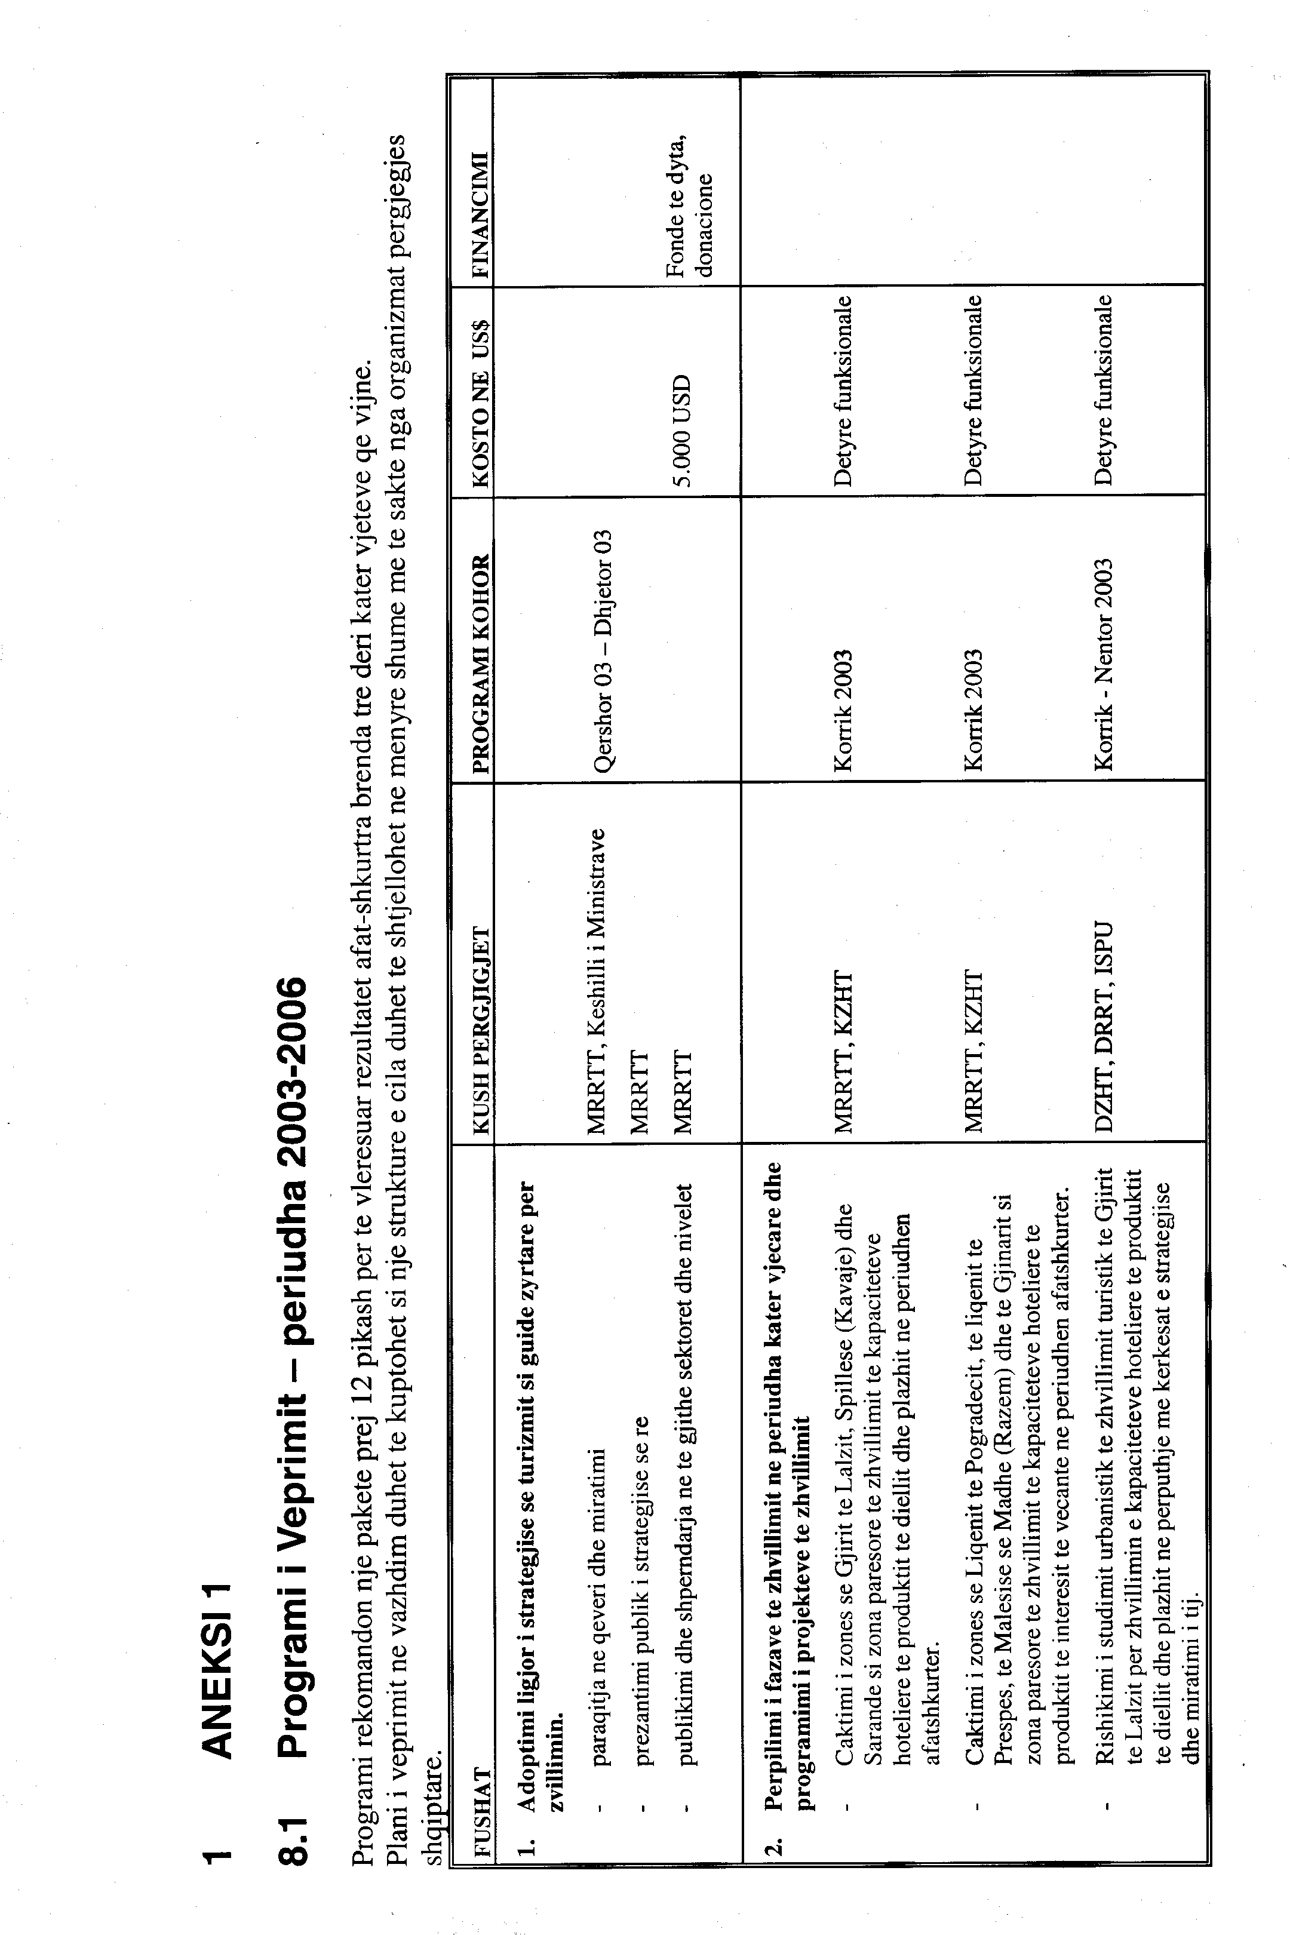
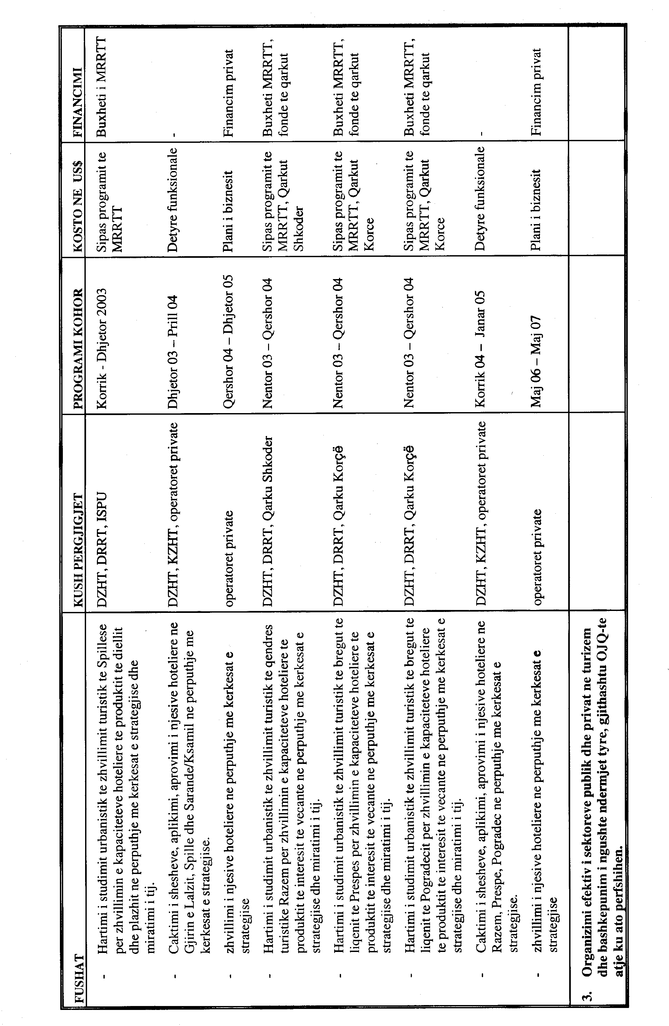
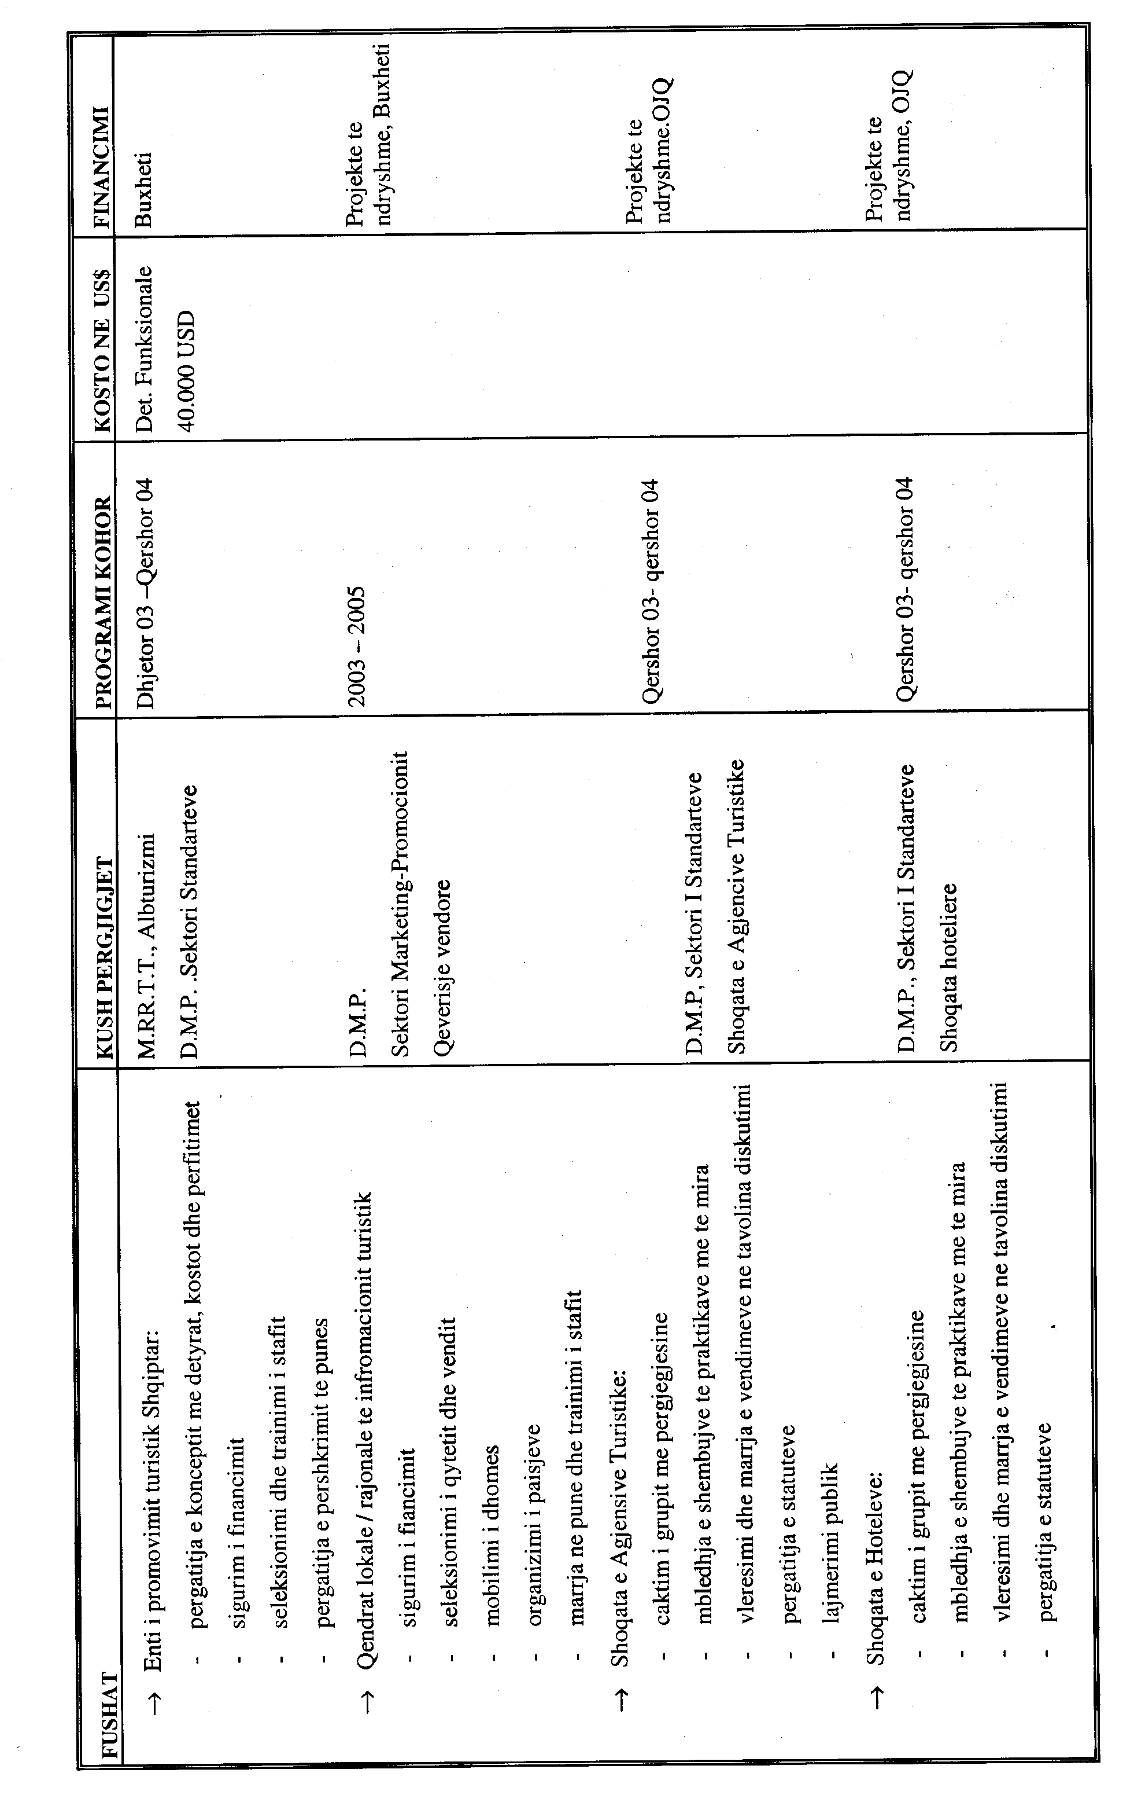
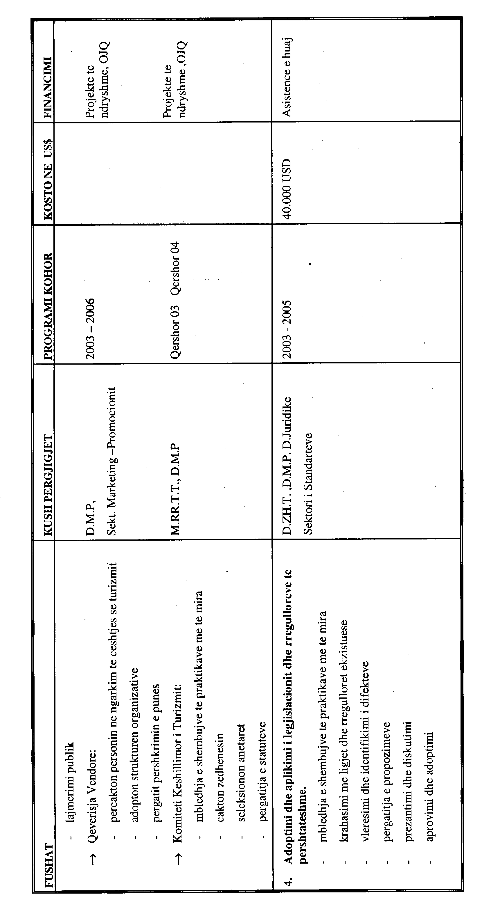
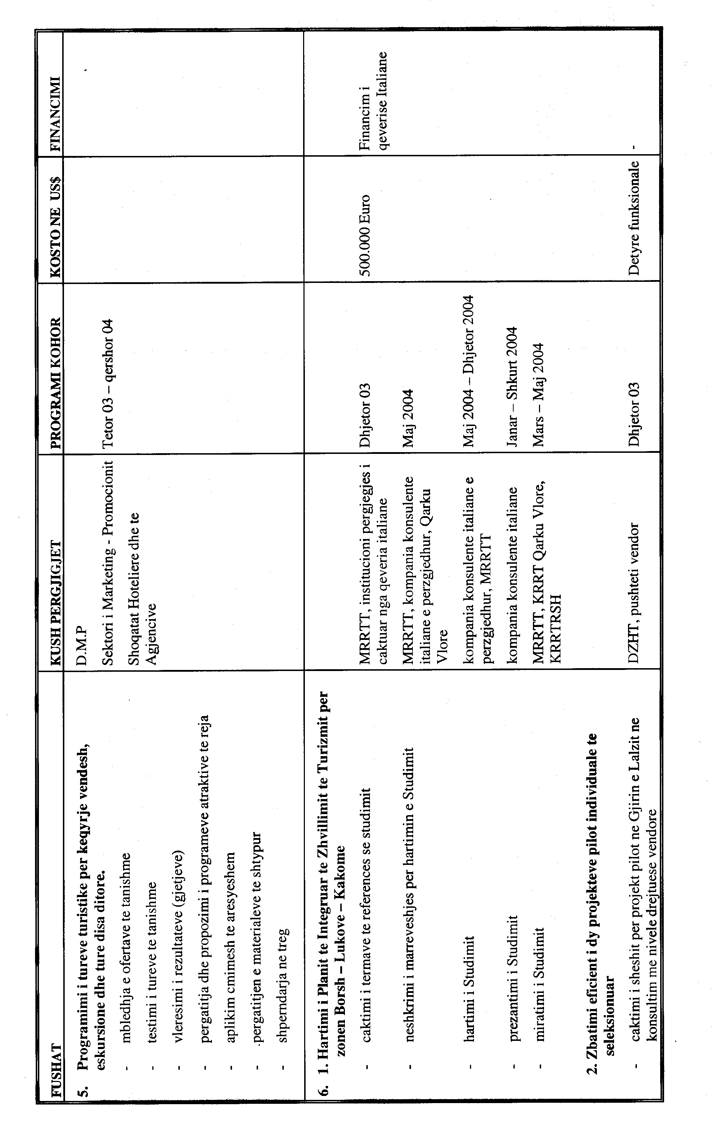
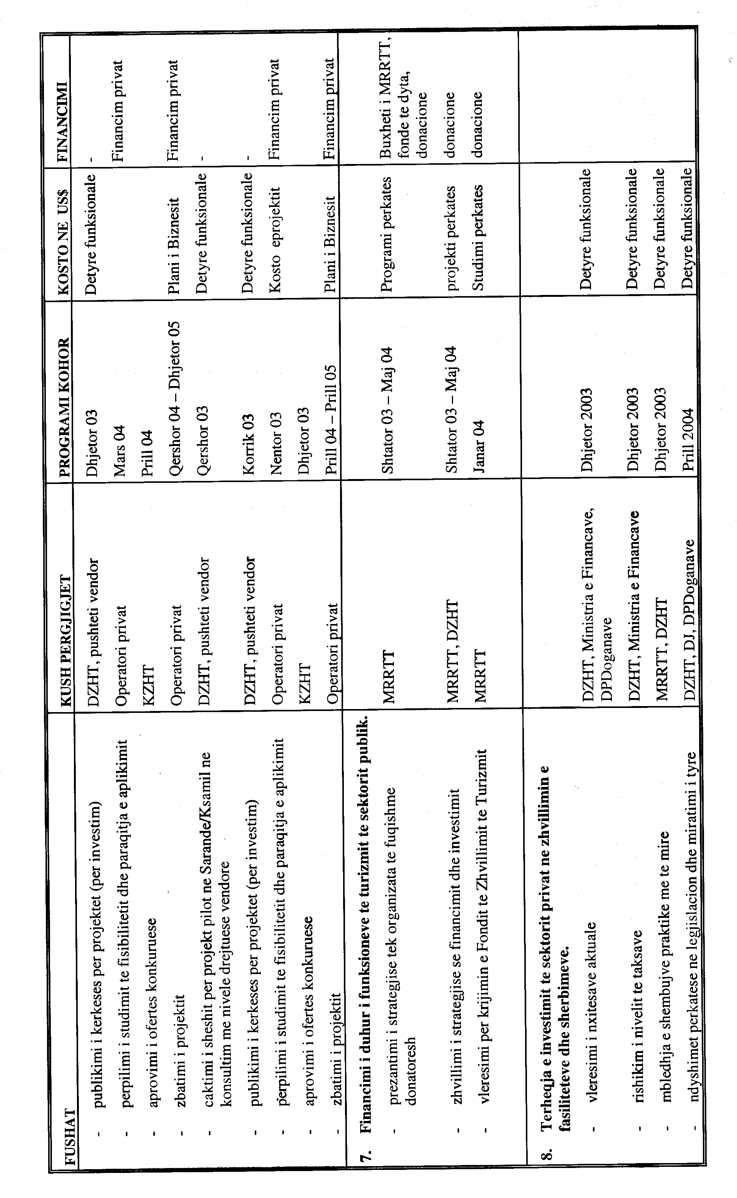
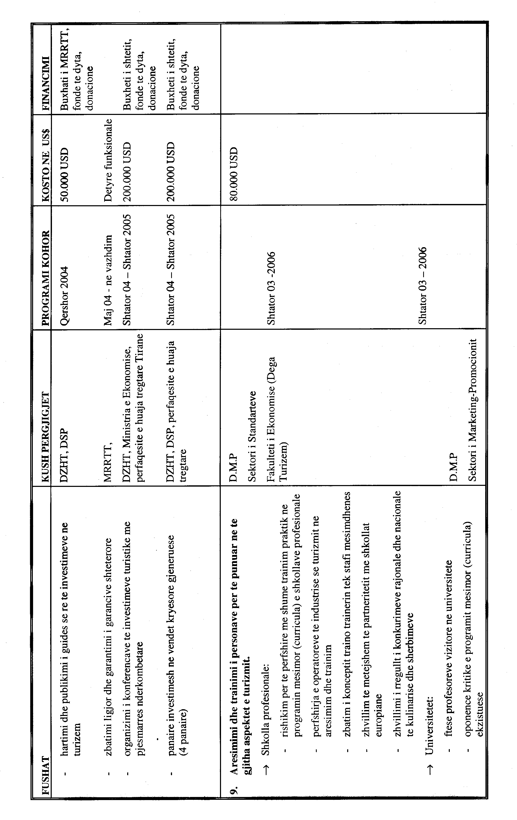
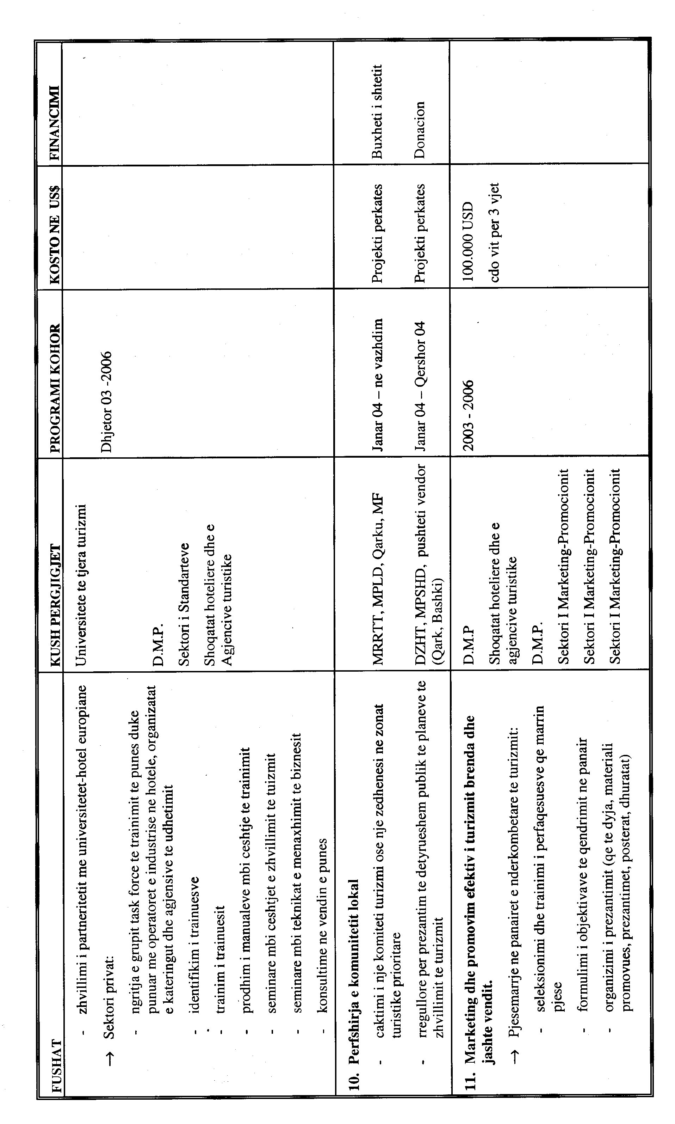
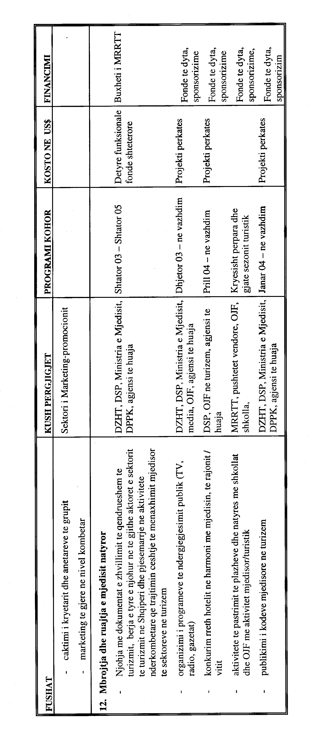

U d h ë z i m shtesë

Nr.2, datë 1.8.2003

PËR PROCEDURAT TATIMORE

Në mbështetje të nenit 102 pika 4 të Kushtetutës së Republikës së Shqipërisë dhe në zbatim të nenit 74 të ligjit nr.8560, datë 22.12.1999 "Për procedurat tatimore në Republikën e Shqipërisë", Ministri i Financave

U D H Ë Z O N:

1. PËRFSHIRJA E TATIMPAGUESIT NË VEPRIMTARI EKONOMIKE OSE DISPONIMI I PASURIVE QË KANË ELEMENTE TË TAKSUESHME
1.1 Përgjegjësia për deklarimin dhe regjistrimin e veprimtarisë ekonomike
Në zbatim të nenit 14 të ligjit, çdo tatimpagues i cili përfshihet në një veprimtari ekonomike, pavarësisht cili është qëllimi dhe rezultati i saj (fitimi apo humbja) është i detyruar të deklarojë në organin tatimor veprimtarinë që realizon ose do të realizojë. Deklarimi i veprimtarisë bëhet në të gjitha rastet kur tatimpaguesi furnizon mallra apo shërbime, kryen transaksione me pasuri të cilat kanë elemente të taksueshme, luan rolin e ndërmjetësit, të përfaqësuesit tatimor etj. Tatimpaguesi duhet të paraqitet në organin tatimor të juridiksionit, me qëllim që të sqarojë pozicionin e tij lidhur me detyrimet tatimore, të kryejë procedurat e regjistrimit dhe të pajisjes me dokumentin përkatës.
1.2 Detyrimi i organeve të tjera shtetërore për verifikimin e statusit të tatimpaguesit
Për identifikimin e veprimtarive ekonomike dhe zbatimin e legjislacionit tatimor mbi këto veprimtari, në zbatim të paragrafit të dytë të nenit 23 të ligjit, organet dhe institucionet e tjera shtetërore dhe joshtetërore janë të detyruara që të japin për organin tatimor informacionet që disponojnë lidhur me veprimtarinë e personave fizikë, personave juridikë dhe individëve (personave natyralë) me të cilët kanë marrëdhënie bashkëpunimi, shërbimi, licencimi, regjistrimi etj. Këto organe janë të detyruara të kërkojnë nga organi tatimor konfirmimin e statusit të personit me të cilin hyjnë në marrëdhënie juridike apo shërbimi. Nuk mund të hyjnë në marrëdhënie juridike apo shërbimi me persona, të cilët nuk paraqesin vërtetimin e regjistrimit në degën e tatimeve të juridiksionit përkatës, organet e mëposhtme:
- Zyrat e regjistrimit të pasurive të paluajtshme, për personat fizikë, personat juridikë ose individët (personat fizikë natyralë), që paraqiten në rolin e investitorit në fushën e ndërtimit dhe tregtimit të pasurive të paluajtshme.
- Zyrat e licencimit të veprimtarive profesionale apo të aktiviteteve të tjera që kanë nevojë për licenca specifike.
- Njësitë dhe zyrat që akordojnë leje si: lejëndërtimi, lejeshfrytëzimi dhe të tjera të ngjashme me to.
- Entet prokuruese, të cilat pranojnë oferta për furnizime mallrash apo shërbimesh nga persona të ndryshëm.
- Njësitë ose zyrat të cilat likuidojnë faturat e furnizimit me mallra apo shërbime nga persona të ndryshëm.
1.3 Zbatimi nga institucionet e tjera shtetërore dhe joshtetërore i vendimeve ekzekutive të organit tatimor
Në zbatim të nenit 33, paragrafi gjashtë, organi tatimor ka të drejtë të nxjerrë vendime të veçanta ekzekutive (urdhër bllokimi, urdhër për moskryerjen e transaksioneve me pasuri të tundshme ose të patundshme të personit etj.), të cilat bëjnë të mundur sigurimin e mbledhjes së detyrimeve tatimore ligjore nga persona, të cilët janë të përfshirë në një veprimtari ekonomike dhe që tentojnë të shmangin detyrimet tatimore nëpërmjet largimit, mosparaqitjes, transferimitt të aseteve dhe pasurive të tjera të patundshme etj. Këto vendime ekzekutive janë të detyrueshme për t'u zbatuar nga organet dhe institucionet e tjera shtetërore dhe joshtetërore, të cilat kanë marrëdhënie juridike apo shërbimi me këta persona.
MINISTRI
Kastriot Islami

